- Dzielnica Mokotów, rejon Parku Linearnego przy ul. Suwak, dz. ew. nr 8/7 z obrębu 1‐08‐01;
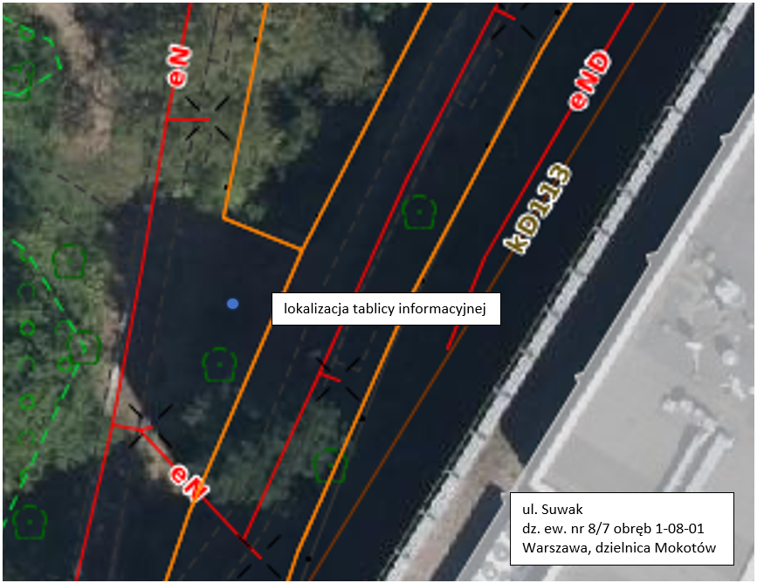
- Dzielnica Mokotów, rejon Parku Arkadia, przy ul. Idzikowskiego, dz. ew. nr 5/5 z obrębu 1‐02‐18
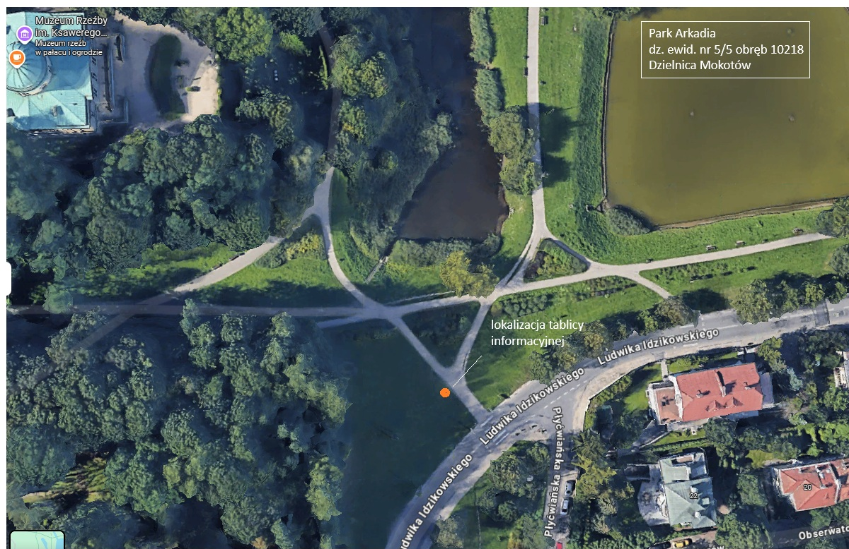
- Dzielnica Śródmieście, ul. Hoża 13a, dz. ew. nr 55/4 z obrębu 50504
